Міністерство освіти і науки України

Національний технічний університет

«Харківський політехнічний інститут»

Кафедра «Обчислювальна техніка та програмування»

ЗВІТ

Про виконання лабораторної роботи №16

“Регулярні вирази. Обробка форми методами JavaScript”

Виконавець:

студент гр. КН-920В

Олексієнко Микита

Харків 2022

Лабораторна робота №16

**Регулярні вирази. Обробка форми методами JavaScript**

**Мета**

Вивчення засобів мови JavaScript для роботи з регулярними виразами та обробки HTML-форм.

**1.Вимоги**

**1.1 Розробник:**

Олексієнко Микита Віталійович

студент групи КН-920В

15 варіант

**1.2 Загальне завдання**

Розробити веб-сторінку з HTML-формою, що містить крім кнопок управління три поля для введення даних користувача:

поле для введення факультету та групи;

поле для введення імені студента;

поле для введення номера залікової книжки (ЗК) та номера телефону.

Після натискання кнопки "Передати" перевірити, чи заповнені ці поля даними, а також, використовуючи регулярні вирази, правильність заповнення кожного з полів відповідно до форматів даних, зазначених у полях "Дані1", "Дані2" та "Дані3" таблиці 1. Введені дані мають постійну та змінну частини (остання вказана у фігурних дужках). Наприклад, формат "Група: {}" означає, що має бути введене слово "Група: ", а потім назва групи (фігурні дужки не вводяться).

При використанні регулярних виразів застосувати відповідно до поля "К/М" таблиці 1 такі конструктори (К):

1 – RegExp("Регулярний вираз"[, прапори]);

2 – /регулярне вираження/[прапори];

3 – регулярне вираження (атрибут pattern HTML5).

та такі методи (M):

1 – метод match() об'єкта String;

2 – метод exec() об'єкта RegExp.

Якщо не всі поля заповнені або заповнені неправильно, виведіть відповідне повідомлення на екран. У разі правильного заповнення всіх полів – завантажити веб-сторінку.



Рисунок 1 - Завдання

**2. Опис програми**

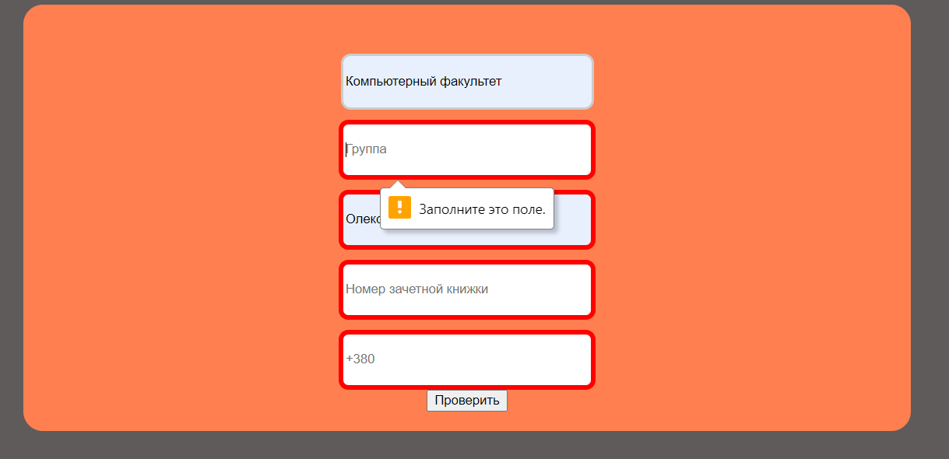

Рисунок 2 – Результат

<!DOCTYPE html>

<html lang="en">

<head>

    <meta charset="UTF-8">

    <link rel="stylesheet" type="text/css" href="style.css">

    <title>LAB16</title>

</head>

<body>

    <div id="main-container">

        <form id="form-container" class="form-container">

            <input id="faculty" type="text" placeholder="Факультет" required>

            <input id="group"

                   type="text"

                   placeholder="Группа"

                   pattern="Группа\s[А-Яа-яё]{2,4}[-]\d\d\d[А-Яа-яё]"

                   title="Группа {}-920{А-Я}"

                   required

                   >

            <input id="name"

                   type="text"

                   placeholder="ФИО"

                   required

                   >

            <input id="student_record_book"

                   type="number"

                   placeholder="Номер зачетной книжки"

                   min="1000"

                   max="10000"

                   required

                   >

            <input id="phone" type="text" placeholder="+380" required>

            <button type="submit"> Проверить </button>

        </form>

    </div>

    <script>

        const submit = () => {

            const new_window = window.open("","","width=400, height=400");

                if ( new_window ) {

                    windowIsOpen = true;

                    new_window.moveBy(100,100);

                    new_window.document.open();

                    new_window.document.write("<h1> Form is send </h1>");

                    new_window.document.close();

                    new_window.setTimeout('self.close()', 1000);

                } else alert("Error");

            location.reload();

            event.preventDefault();

        }

        const checkName = (event) => {

            const name = document.getElementById('name').value;

            const regex = new RegExp('Фамилия\\sИ\\.\\s\\W+\\s\\W+', 'ig');

            if ( name !== '') {

                if ( regex.exec(name) !== null ) {

                    document.getElementById('name').setCustomValidity("");

                    console.log('form name is correct');

                } else {

                    document.getElementById('name').setCustomValidity("Фамилия И. {} {}");

                }

            } else {

                document.getElementById('name').setCustomValidity("");

            }

        }

        const checkPhone = (event) => {

            const phone = document.getElementById('phone').value;

            const regex = /Тел\s№\s[0-9]{3}-[0-9]{2}-[0-9]{2}/ig;

            if ( phone !== '' ) {

                if ( regex.exec(phone) !== null ) {

                    document.getElementById('phone').setCustomValidity("");

                    console.log('form name is correct');

                } else {

                    document.getElementById('phone').setCustomValidity("Тел № {xxx-xx-xx}");

                }

            } else {

                document.getElementById('name').setCustomValidity("");

            }

        }

        document.getElementById('name').addEventListener('input', checkName );

        document.getElementById('phone').addEventListener('input', checkPhone );

        document.getElementById('form-container').addEventListener('submit', submit);

    </script>

</body>

</html>

Та файл зі стилями:

body {

    background-color: rgb(95, 91, 91);

    display: flex;

    flex: 1;

}

.body_class_error {

    background-color: red;

    display: flex;

    flex: 1;

}

#main-container {

    display: flex;

    flex: 1;

    flex-direction: column;

}

.form-container {

    display: flex;

    flex-direction: column;

    justify-content: space-between;

    align-items: center;

    background-color: coral;

    border-radius: 20px;

    margin-left: 20%;

    margin-right: 20%;

    padding: 40px 20px 20px 20px;

}

.text-container {

    display: flex;

    flex-direction: column;

    justify-content: space-between;

    align-items: center;

    height: 300px;

}

input {

    height: 50px;

    width: 250px;

    border: 3px solid #ccc;

    border-radius: 10px;

    margin-top: 10px;

}

input:focus {

    outline: none;

}

input:invalid {

    height: 50px;

    width: 250px;

    border: 5px solid red;

}

**3. Висновок**

Вивчено засоби мови JavaScript для роботи з регулярними виразами та обробки HTML-форм.